ΜΟΝΤΕΛΑ ΒΑΣΕΩΝ ΔΕΔΟΜΕΝΩΝ

Ιεραρχικό μοντέλο: Έχει μια ιεραρχική δομή που θυμίζει δέντρο. Οι οντότητες μοιάζουν με απολήξεις από κλαδιά δέντρων και τοποθετούνται σε επίπεδα ιεραρχίας. Τα κλαδιά παριστάνουν τις συσχετίσεις ανάμεσα στις οντότητες. Από μια οντότητα που βρίσκεται σε ένα ανώτερο επίπεδο εκκινούν πολλά κλαδιά κάθε ένα από τα οποία καταλήγει σε μια οντότητα που βρίσκεται σε ένα χαμηλότερο επίπεδο. Το ιεραρχικό μοντέλο ήταν το πρώτο που εμφανίστηκε και θεωρείται ξεπερασμένο

Δικτυωτό μοντέλο: Τα στοιχεία τοποθετούνται σε ένα επίπεδο ιεραρχίας, αλλά κάθε στοιχείο μπορεί να συσχετισθεί με πολλά στοιχεία σε ένα κατώτερο ή σε ένα ανώτερο επίπεδο

Σχεσιακό μοντέλο: R.D.B.S. (Relational Database System). Οι βάσεις περιγράφονται με αυστηρές μαθηματικές έννοιες και ο χρήστης βλέπει τις οντότητες και τις συσχετίσεις με τη μορφή πινάκων και σχέσεων αντίστοιχα. Το σχεσιακό μοντέλο έχει επικρατήσει σήμερα στην αναπαράσταση δεδομένων καθώς διαθέτει σημαντικά πλεονεκτήματα ως προς τα άλλα δύο μοντέλα και οι βάσεις που σχεδιάζονται σύμφωνα με αυτό ονομάζονται σχεσιακές. Στα σχεσιακά μοντέλα, ανάμεσα σε πίνακες έχουμε κοινά πεδία τα οποία είναι απαραίτητα για να συνδυάσουμε πληροφορίες από τους δύο πίνακες.

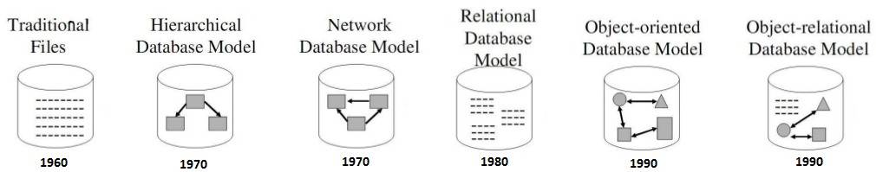
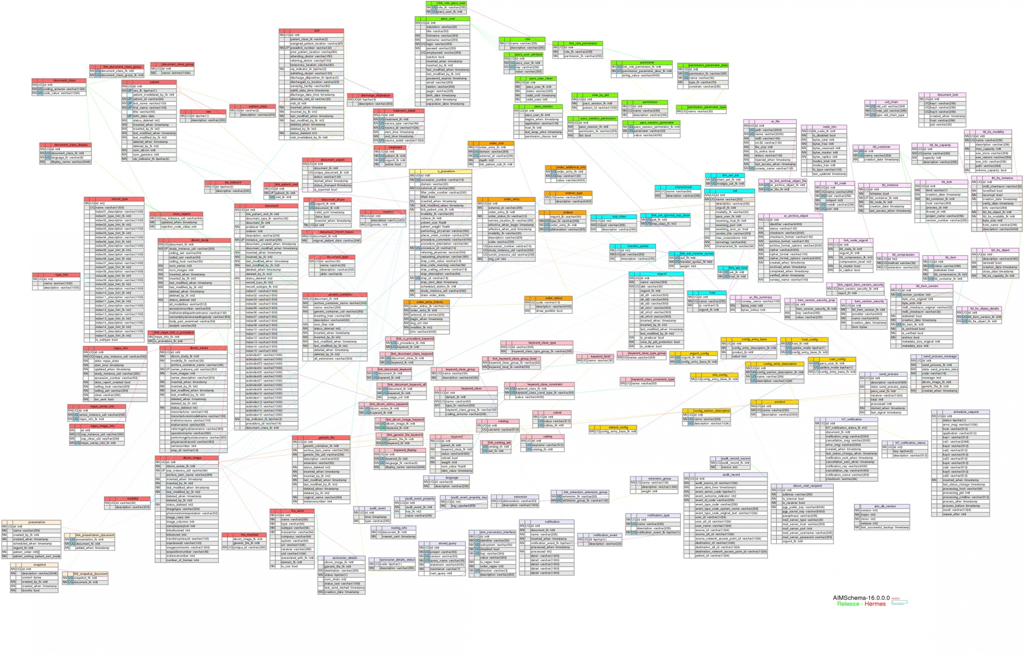

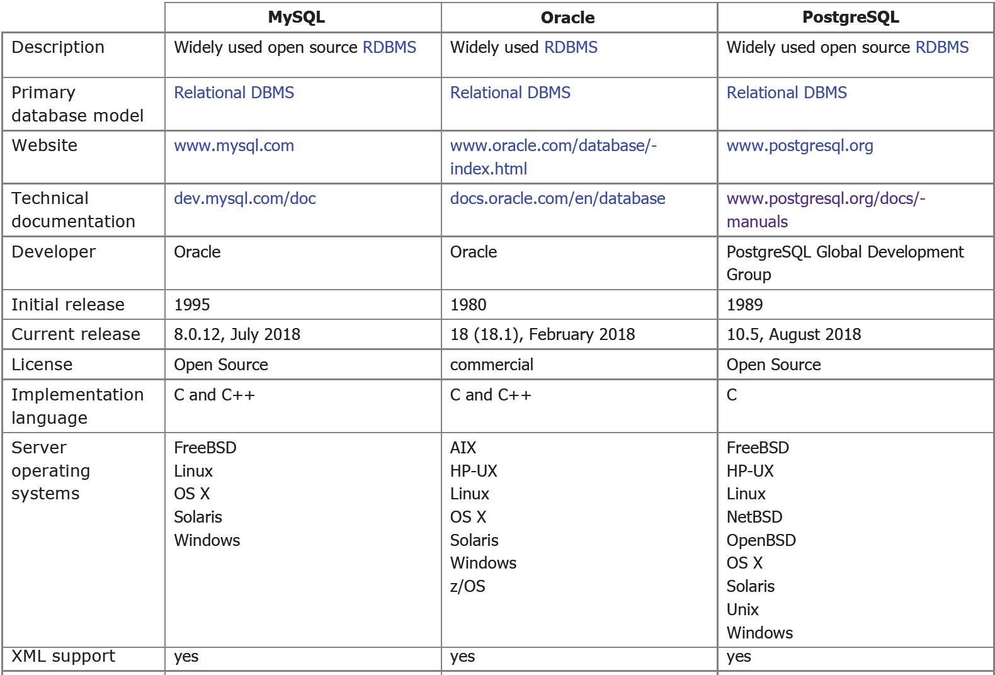
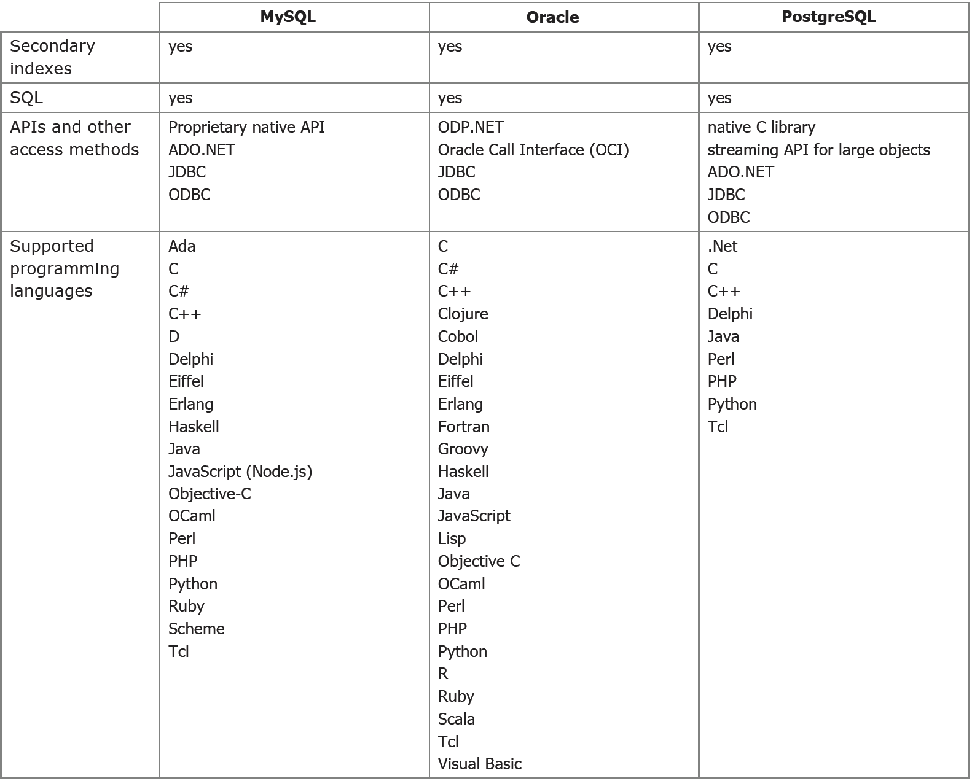
PostgreS.Q.L.

H PostgreSQL είναι ένα σύστημα διαχείρισης βάσεων δεδομένων (O.R.D.B.M.S.) που αναπτύχθηκε στην Αμερική, από τον καθηγητή Michael Stonebraker του τμήματος Πληροφορικής του Πανεπιστήμιου Berkeley στην Καλιφόρνια.
Η πρώτη έκδοση εμφανίστηκε το 1987 (παρουσιάστηκε στο συνέδριο ACM-SIGMOD το 1988) και το αρχικό όνομα ήταν POSTGRES.
Η PostgreSQL είναι ελεύθερο λογισμικό και μπορεί να χρησιμοποιηθεί, να τροποποιηθεί και να διανεμηθεί από οποιονδήποτε, δωρεάν για οποιονδήποτε σκοπό, είτε πρόκειται για ιδιωτικό, εμπορικό ή ακαδημαϊκό.
Το έργο ανάπτυξης χρηματοδοτήθηκε από την Υπηρεσία Αμυντικών Ερευνών (DARPA), τον Αμερικανικό στρατό και το Εθνικό Ίδρυμα Επιστημών (NSF).
Χρησιμοποιείται ως εκπαιδευτικό εργαλείο από πολλά πανεπιστήμια
Έχει χρησιμοποιηθεί για την υλοποίηση πολλών και διαφορετικών ερευνητικών εφαρμογών,
- ανάλυσης οικονομικών δεδομένων
- παρακολούθησης αστεροειδών
- διαχείρισης ιατρικών δεδομένων
- εφαρμογής συστημάτων γεωγραφικών πληροφοριών G.I.S.

ΟΙ ΒΑΣΙΚΟΙ ΤΥΠΟΙ ΔΕΔΟΜΕΝΩΝ ΣΕ ΜΙΑ ΒΑΣΗ ΔΕΔΟΜΕΝΩΝ
Ένα Σ.Δ.Β.Δ. διαθέτει, συνήθως τους παρακάτω τύπους δεδομένων ώστε να είναι δυνατή η αναπαράσταση κάθε διαφορετικού τύπου δεδομένων.

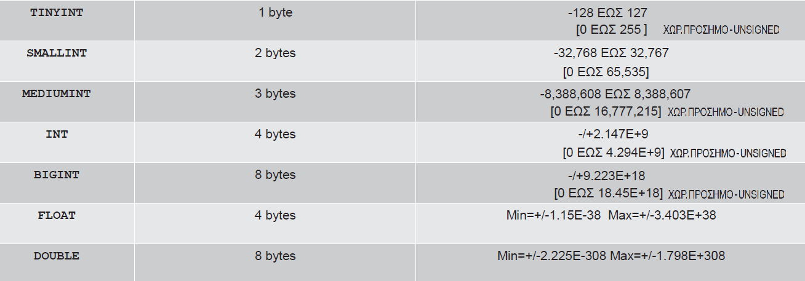
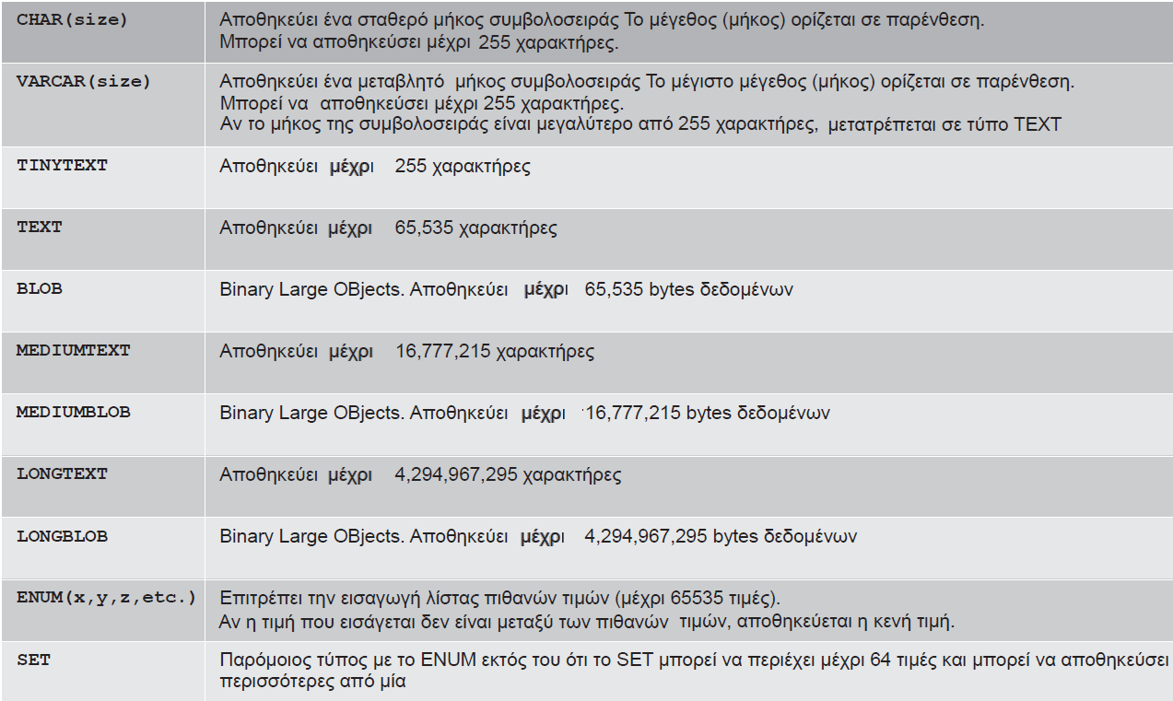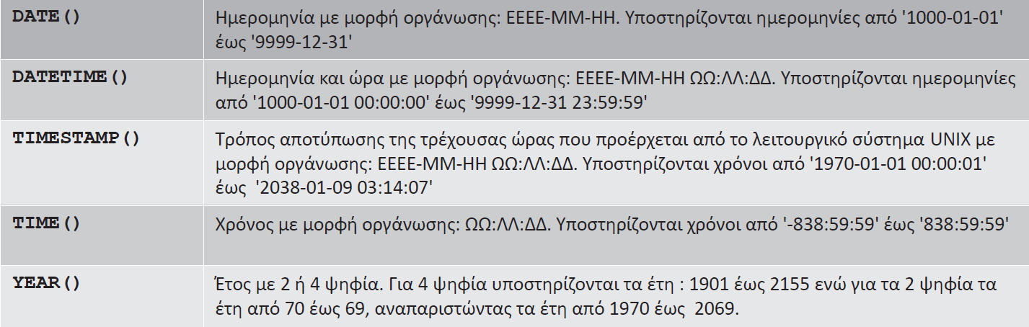

S.Q.L.

Η S.Q.L. (Structured Query Language) είναι μια ισχυρή γλώσσα για τον χειρισμό δεδομένων βάσεων και ένας από τους βασικούς λόγους της απόλυτης επικράτησης των σχεσιακών ΒΔ

Εξασφαλίζει μεταφερσιμότητα μεταξύ των σχεσιακών ΒΔ.

Η γλώσσα SQL σχετίζεται με τη σχεσιακή άλγεβρα και τις γνωστές πράξεις αυτής,
- Ένωση (∪), Τομή (∩), Διαφορά (-), Καρτεσιανό Γινόμενο (Χ)
- Διαίρεση (÷), Επιλογή (ή Περιορισμός) (σ), Προβολή (π), Συνένωση (|><|)

H SQL σχεδιάστηκε από την IBM και αρχικά ονομαζόταν SEQUEL (Structured English Query Language)

H SQL υποστηρίζει
- ορισμό όψεων (views)
- προσδιορισμό ασφάλειας, δικαιωμάτων κ.λπ.
- ορισμό περιορισμών ακεραιότητας (integrity constraints)
- έλεγχο δοσοληψιών (transactions)

Η SQL μπορεί να εμφωλιάζεται μέσα σε πολλές γλώσσες προγραμματισμού
- Java, C/C++, C#, Pascal/Delphi, Visual Basic, PHP, COBOL, κ.λπ.

H SQL μπορεί να ορισθεί ως η συνύπαρξη δυο τύπων εντολών που λειτουργούν ως,
- Γλώσσα ορισμού δεδομένων (Γ.Ο.Δ. – D.D.L. Data Definition Language)
- Γλώσσα χειρισμού δεδομένων (Γ.Χ.Δ. – D.M.L. Data Manipulation Language)

Γλώσσα ορισμού δεδομένων - Γ.Ο.Δ.
Data Definition Language - D.D.L.
Οι εντολές D.D.L. επιτρέπουν τον ορισμό των βάσεων των πινάκων αυτών καθώς και των δεδομένων τους,

- CREATE DATABASE - creates a new database
- ALTER DATABASE - modifies a database
- CREATE TABLE - creates a new table
- ALTER TABLE - modifies a table
- DROP TABLE - deletes a table
- CREATE INDEX - creates an index (search key)
- DROP INDEX - deletes an index

Σύντομα παραδείγματα,

CREATE TABLE STUDENTS  (  NAME VARCHAR(15)  ); | DROP TABLE STUDENTS; | CREATE TABLE STUDENTS  (  ID INTEGER,  NAME VARCHAR(15)  );
ALTER TABLE STUDENTS  ADD AGE INTEGER; | ALTER TABLE STUDENTS  DROP COLUMN AGE; | CREATE DATABASE IF NOT EXISTS `dietologist`;

Γλώσσα Χειρισμού δεδομένων - Γ.Χ.Δ.
Data Manipulation Language - D.Μ.L.

Οι εντολές D.Μ.L. επιτρέπουν τον χειρισμό των δεδομένων μιας βάσης,

- SELECT - extracts data from a database
- UPDATE - updates data in a database
- DELETE - deletes data from a database
- INSERT INTO - inserts new data into a database

Σύντομα παραδείγματα,
INSERT INTO EMPLOYEE  VALUES ('Richard','K','Marini', '653298653', '30-DEC-52',  '98 Oak Forest,Katy,TX', 'M', 37000,'987654321', 4 ) | INSERT INTO EMPLOYEE (FNAME, LNAME, SSN)  VALUES ('Richard', 'Marini', '653298653'); | DELETE FROM EMPLOYEE  WHERE SSN='123456789’;
DELETE FROM EMPLOYEE  WHERE LNAME='Brown’; | UPDATE PROJECT  SET PLOCATION = Bellaire', DNUM = 5  WHERE PNUMBER=10; | update ergazomenos  set misthos = case  when misthos < 1000 then 1.1 * misthos  when misthos < 2000 then 1.05 * misthos  else misthos * 1.02  end;
SQL και Βασικοί Συντακτικοί Κανόνες

Μια βάση δεδομένων περιλαμβάνει συνθέσεις δεδομένων ως tables.

Κάθε πίνακας περιλαμβάνει εγγραφές ως records ή rows
Κάθε εγγραφή αποτελείται από κολώνες ως columns

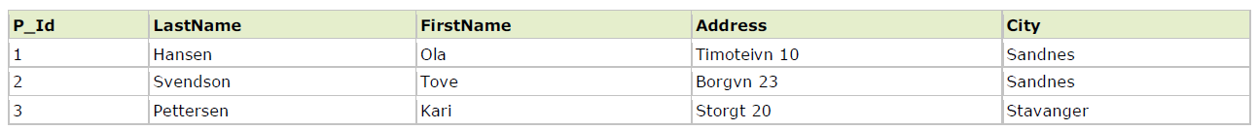

Βασική Δομή των Εντολών Αναζήτησης στην SQL

select A1, A2, ..., An
from r1, r2, ..., rm
where P

όπου
Τα Ai αναπαριστούν κατηγορήματα/πεδία
Τα ri αναπαριστούν σχέσεις/πίνακες
Η P είναι μια συνθήκη

Η ανωτέρω ερώτηση ισοδυναμεί με την παρακάτω έκφραση σχεσιακής άλγεβρας

ΠA1, A2, ..., An(σP (r1 x r2 x ... x rm))
Η ΠΡΟΤΑΣΗ SELECT

Αντιστοιχεί στην πράξη ‘Προβολή’ της σχεσιακής άλγεβρας

Τελεστές που συνδυάζονται με τη SELECT

* | Όλα τα κατηγορήματα της σχέσης που προσδιορίζεται στο FROM
DISTINCT | Εξαλείφει γραμμές αντίγραφα

Παραδείγματα (δείτε σχήμα βάσης για παραδείγματα στη τελευταία σελίδα)

Βρες τα ονόματα όλων των καταστημάτων στη σχέση ‘δάνειο’
select *
from loan

Βρες τα ονόματα όλων των καταστημάτων στη σχέση ‘δάνειο’ (χωρίς αντίγραφα)
select distinct branch-name
from loan

Η ΠΡΟΤΑΣΗ FROM

Αντιστοιχεί στην πράξη ‘Καρτεσιανό γινόμενο’ της σχεσιακής άλγεβρας

Παραδείγματα

Βρες το καρτεσιανό γινόμενο των σχέσεων ‘δανειστής’ και ‘δάνειο’
select *
from borrower, loan

Η ΠΡΟΤΑΣΗ WHERE
Αντιστοιχεί στην πράξη ‘Επιλογή’ της σχεσιακής άλγεβρας.

Αποτελείται από συνθήκη που εμπλέκει κατηγορήματα των σχέσεων που εμφανίζονται στην πρόταση FROM

Τελεστές συνθήκης,

>,<,<>,>=,<=,= | Ισότητας
AND, NOT, OR | Λογικές
LIKE | Σύγκριση συμβολοσειρών
IS (ΝΟΤ) NULL | Αναζήτηση (μη) κενών τιμών

Παραδείγματα

Βρες όλα τα νούμερα δανείων για δάνεια που έγιναν στο κατάστημα Κυψέλης για ποσά μεγαλύτερα των 1200 Ευρώ
select loan-number
from loan
where branch-name = ‘Κυψέλη’ and amount > 1200

Βρες το όνομα, το νούμερο δανείου και το ποσό όλων των πελατών που έχουν δάνειο στο κατάστημα Κυψέλης
select customer-name, borrower. loan-number, amount
from borrower, loan
where borrower.loan-number = loan.loan-number and
branch-name = ‘Κυψέλη’

Βρες τα ονόματα όλων των πελατών των οποίων ο δρόμος περιέχει το ‘Αγίου’
select customer-name
from customer
where customer-street like ‘%Αγίου%’

Βρες όλα τα νούμερα δανείων που εμφανίζονται στον πίνακα ‘δάνειο’ με κενή τιμή στο ποσό

select loan-number
from loan
where amount is null

ΓΕΝΙΚΗ ΜΟΡΦΗ ΕΝΤΟΛΩΝ ΑΝΑΖΗΤΗΣΗΣ ΣΤΗΝ SQL
select A1, A2, ..., An ,f(A),
from r1, r2, ..., rm
where P

group by A1, A2, ..., An
having Q
order by Ax,.., Ay

όπου

H f(A) είναι συνάρτηση συνάθροισης (aggregate function)

Το Q είναι μια συνθήκη για το group by

ΣΗΜΕΙΩΣΗ:
Τα κατηγορήματα στην πρόταση select, εκτός των συναρτήσεων συνάθροισης πρέπει να εμφανίζονται στην λίστα του group by.

Η ΠΡΟΤΑΣΗ ORDER BY
Διατάσει τα αποτελέσματα κατά αύξουσα ή φθίνουσα σειρά

select A1, A2, ..., An
from r1, r2, ..., rm
where P

order by Ax,.., Ay ASC or DESC

Παραδείγματα

Δώσε τα ονόματα, αλφαβητικά ταξινομημένα, των πελατών που έχουν δάνειο στο κατάστημα Κυψέλης
select distinct customer-name
from borrower, loan
where borrower loan-number - loan.loan-number and
branch-name = ‘Κυψέλη’
order by customer-name

Η ΠΡΟΤΑΣΗ GROUP BY
Ομαδοποιεί τα αποτελέσματα εφαρμόζοντας τη συνάρτηση f(A) σε κάθε ομάδα χωριστά.

Η πρόταση having καθορίζει συνθήκη αναζήτησης για τις ομάδες.

select A1, A2, ..., An ,f(A),
from r1, r2, ..., rm
where P

group by A1, A2, ..., An
having Q

Συναρτήσεις συνάθροισης

SUM(Α) | Άθροισμα όλων των τιμών του κατηγορήματος Α
MIN(Α) | Ελάχιστη τιμή κατηγορήματος Α
MAX(Α) | Μέγιστη τιμή κατηγορήματος Α
AVG(Α) | Μέσος όρος τιμών κατηγορήματος Α
COUNT(Α) | Πλήθος στοιχείων κατηγορήματος Α

Παραδείγματα

Βρες το μέσο όρο του ισοζυγίου των λογαριασμών στο κατάστημα Κυψέλης
select avg (balance)
from account
where branch-name = ‘Κυψέλη’

Βρες τον αριθμό εγγραφών του πίνακα ‘πελάτης’
select count (*)
from customer

Βρες τον αριθμό καταθετών της τράπεζας
select count (distinct customer-name)
from depositor

Βρες τον αριθμό καταθετών για κάθε κατάστημα
select branch-name, count (distinct customer-name)
from depositor, account
where depositor.account-number = account.account-number
group by branch-name

Βρες τα ονόματα όλων των καταστημάτων που ο μέσος όρος του ισοζύγιου των λογαριασμών είναι μεγαλύτερος των 1200 Ευρώ
select branch-name, avg (balance)
from account
group by branch-name
having avg (balance) > 1200

ΕΜΦΩΛΙΑΣΜΕΝΑ ΕΡΩΤΗΜΑΤΑ
Μια υπο-ερώτηση είναι μια πρόταση select-from-where που ‘φωλιάζει’ σε μια άλλη ερώτηση select-from-where.
Οι υπο-ερωτήσεις χρησιμοποιούνται για τη σύγκριση συνόλων, τον έλεγχο αριθμού στοιχείων συνόλων, τον έλεγχο της κατάστασης μέλους στοιχείων σε σύνολα.

Τελεστές πράξεων συνόλων

Έστω η υποερώτηση Ε.
ΙΝ (Ε) | Έλεγχος κατάστασης μέλους στοιχείων.  Επιστρέφει ‘ΑΛΗΘΕΣ’ για εκείνα τα στοιχεία που είναι μέλη στο σύνολο αποτελεσμάτων της Ε.
ΝΟΤ ΙΝ (Ε) | Έλεγχος κατάστασης μη μέλους στοιχείων.  Επιστρέφει ‘ΑΛΗΘΕΣ’ για εκείνα τα στοιχεία του κύριου ερωτήματος που δεν είναι μέλη στο σύνολο αποτελεσμάτων της Ε.
EXISTS (Ε) | Έλεγχος ύπαρξης απαντήσεων στην Ε.  Επιστρέφει ‘ΑΛΗΘΕΣ’ αν υπάρχει έστω και μια απάντηση στην Ε.
ΝΟΤ EXISTS (Ε) | Έλεγχος μη ύπαρξης απαντήσεων στην Ε.  Επιστρέφει ‘ΑΛΗΘΕΣ’ αν δεν υπάρχει καμία απάντηση στην Ε.
(>,<,<>,>=,<=,=) ALL (Ε) | Έλεγχος αν τα στοιχεία είναι (>,<,<>,>=,<=,=) από όλα τα στοιχεία του συνόλου αποτελεσμάτων της Ε.  Επιστρέφει ‘ΑΛΗΘΕΣ’ για εκείνα τα στοιχεία που ικανοποιούν την παραπάνω συνθήκη.
(>,<,<>,>=,<=,=) ANY (Ε) | Έλεγχος αν τα στοιχεία είναι (>,<,<>,>=,<=,=) από κάποιο/ένα τουλάχιστον από τα στοιχεία του συνόλου αποτελεσμάτων της Ε.  Επιστρέφει ‘ΑΛΗΘΕΣ’ για εκείνα τα στοιχεία που ικανοποιούν την παραπάνω συνθήκη.
UNIQUE (Ε) | Έλεγχος ύπαρξης διπλών εγγραφών στο αποτέλεσμα της Ε.  Επιστρέφει ‘ΑΛΗΘΕΣ’ αν δεν υπάρχουν διπλές εγγραφές
UNION | Ένωση
INTERSECT | Τομή
CONTAINS | Έλεγχος υποσυνόλου.  Επιστρέφει ‘ΑΛΗΘΕΣ’ αν το σύνολο στοιχείων είναι υποσύνολο του συνόλου αποτελεσμάτων της Ε.
EXCEPT | Διαφορά

Παραδείγματα

Βρες όλους του πελάτες που έχουν και λογαριασμό και δάνειο στην τράπεζα

select distinct customer-name from borrower
where customer-name in (select customer-name from depositor)

Βρες όλους τους πελάτες που έχουν δάνειο αλλά δεν έχουν λογαριασμό στην τράπεζα

select distinct customer-name from borrower
where customer-name not in (select customer-name from depositor)

Βρες τα ονόματα όλων των καταστημάτων που έχουν μεγαλύτερα περιουσιακά στοιχεία assets από όλα τα καταστήματα της Ηλιούπολης

select branch-name from branch
where assets > all (select assets from branch where branch-city = ‘Ηλιούπολη’)

Βρες όλους τους πελάτες που έχουν το πολύ ένα λογαριασμό στο κατάστημα Κυψέλης

select T.customer-name
from depositor as T
where unique (
select R.customer-name from account, depositor as R
where T.customer-name = R.customer-name and
R.account-number = account.account-number and
account.branch-name = '‘Κυψέλη’)

ΦΥΣΙΚΗ ΣΥΝΔΕΣΗ (Natural ή Inner Join)

select A1, A2, ..., An
from (…(r1 inner join r2 on r1.X = r2.X) ... inner join rm on rm-1.Y = rm.Y)

ή εναλλακτικά

select A1, A2, ..., An
from r1, r2, ..., rm
where r1.X = r2.X and … and
rm-1.Y = rm.Y

Παραδείγματα

Βρες όλους τους πελάτες που έχουν δάνειο και τα καταστήματα με τα οποία το έχουν συνάψει

select customer-name, branch-name
from loan inner join borrower on loan.loan-number = borrower.loan-number

select customer-name, branch-name
from loan,borrower
where loan.loan-number = borrower.loan-number

